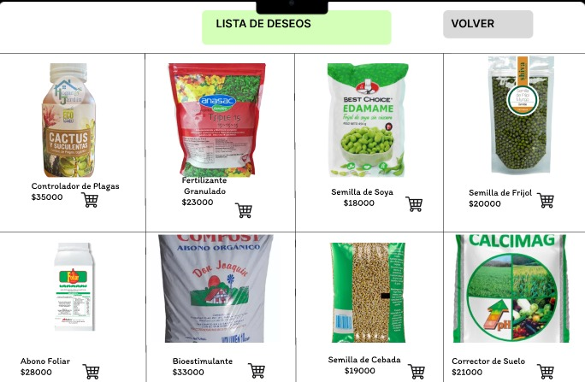

En la pantalla se muestra una "LISTA DE DESEOS" que contiene varios elementos. Cada elemento tiene una imagen, un nombre y un precio asociado.

Debajo de esta lista, hay un botón que dice "VOLVER", el cual permite al usuario regresar a la pantalla anterior que contiene la información del usuario.

La presentación de esta lista de deseos es clara y organizada, con una distribución visual agradable que facilita la revisión y selección de los elementos por parte del usuario.

Aquí se encuentran los elementos que el usuario ha seleccionado, lo cual le permite visualizar y acceder fácilmente a los productos o servicios que está interesado en adquirir y así agregarlos al carrito para comprarlos.